**En el dockerfile y requeriments se especifica las aplicaciones a descargar, el puerto, y carpetas a utilizar**

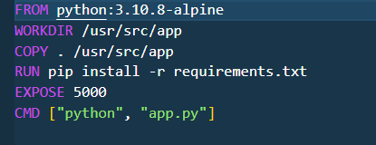

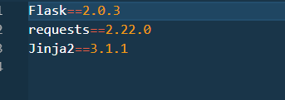

Se crea la imagen el cual utilizará los datos especificados en el dockerfile dockerfile build -t python:1.0.0 .

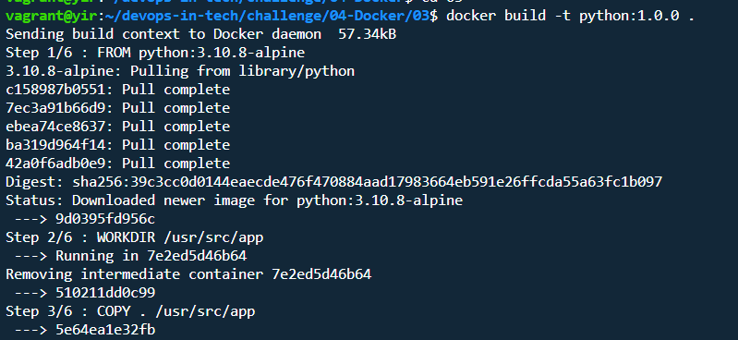

como buena practica verificamos que se haya descargado correctamente la imagen

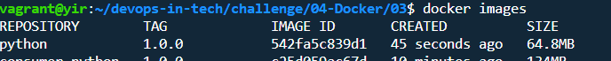

Ejecutamos el contenedor docker utilizando el puerto indicado en el dockerfile

docker run -d –name python -p 8080:5000 python:1.0.0



verificamos la imagen descarga colocando nuestro localhost en el navegador utilizando el puerto 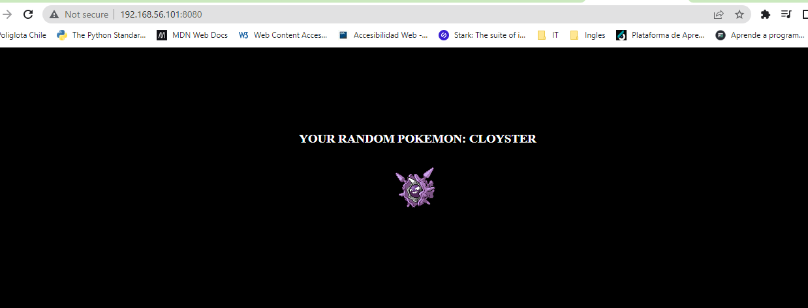

iniciamos sesion en nuestro dockerhub para subir la imagen



especificamos el nombre de la etiqueta de lo que vamos a subir junto nuestro usuario y pusheamos la imagen

